**毕业设计（论文）管理系统**

**简易使用手册**

**（学院负责人）**

2021年11月

# 第1部分 学院负责人使用流程

“学院负责人”角色使用流程主要包括以下内容：

**→→→1登录系统**

**→→→2审核课题**

# 第2部分 学院负责人功能操作指南

## 2.1学院负责人登录和用户设置

### 2.1.1登录系统

★第1步：打开系统登录页面: 打开系统登录页面: <https://vgms.fanyu.com/>，输入学校“武汉科技大学”

★第2步：登录方式（账号密码登录）初始密码：123456

★第3步：输入账号密码，登录系统

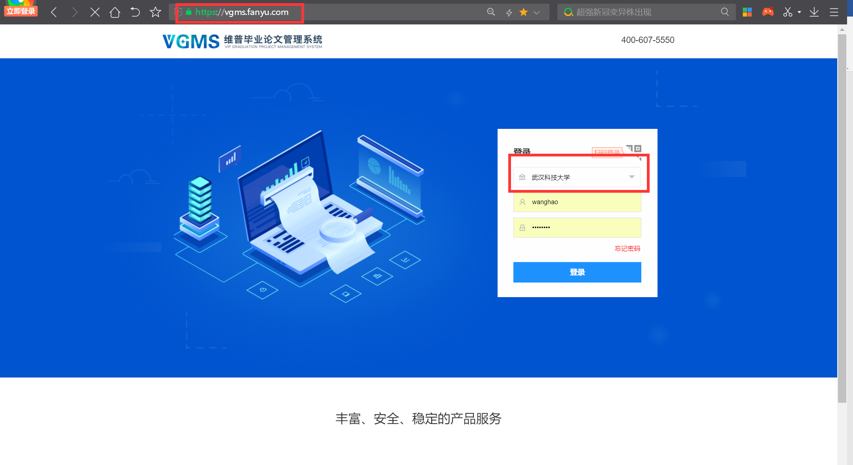

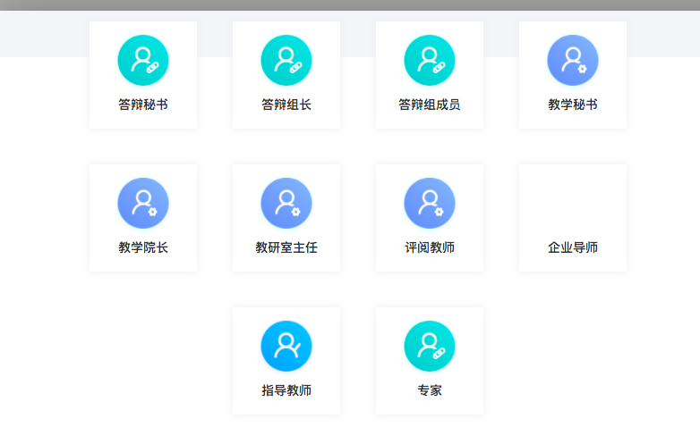

### 2.1.2角色切换

★第1步：系统支持多个角色配置，成功登录系统后——点击具体角色切换即可

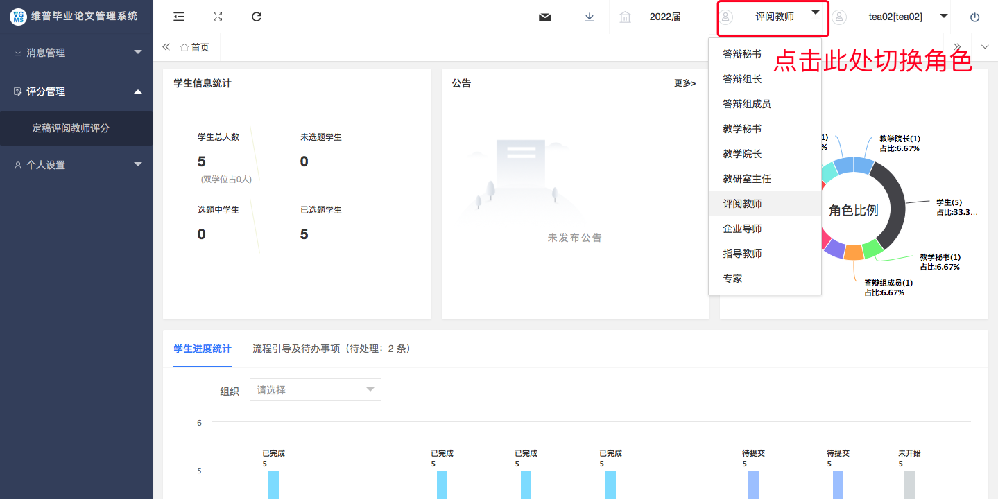

### 2.1.3绑定微信

★第1步：点击个人设置——安全中心“绑定微信”——输入当前密码，微信扫码关注微信公众号即可绑定

★第2步：登录页点击扫码登录——微信扫码即可登录

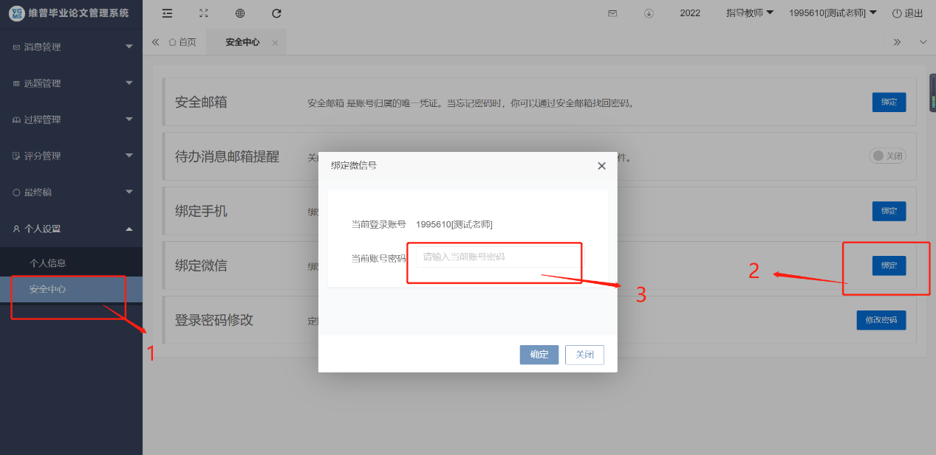

## 2.2选题管理

### 2.2.1审核课题

★第1步：**选择左边菜单栏“选题管理”——点击“课题-审核课题”——点击“审核”按钮即可跳转审核课题详情界面——选择通过或驳回，填写审核意见——点击提交。**

# 第3部分 个人信息

★第1步：**选择左边菜单栏“个人设置”——跳转个人信息页面完成个人信息。**

★第2步：**上传电子签（手写、上传）**

